Мониторинг показателей по выявлению кадровых потребностей в образовательных организациях города
Методы сбора информации: анализ содержания информационных ресурсов (защищенные таблицы Excel с автоматизированной обработкой данных, фильтрацией информации по типам запросов); запросы в образовательные организации.
Методы обработки информации: группировка, классификация, обобщение, сопоставление
Использование результатов мониторинга: анализ кадровых потребностей в образовательных организациях города; разработка системы мер по повышению выявленных в ходе мониторинга низких показателей
Сведения об обеспеченности кадрами общеобразовательных организаций города Кургана
май 2022 год
Категория | Списочная численность работников на отчетную дату, чел. | Число вакантных должностей, ед. | Доля от общей численности педагогических работников, %
Учителя
учителя, осуществляющие деятельность по реализации программ начального общего образования | 586 | 48 | 8,2
русский язык и литература | 259 | 21 | 8,1
история, экономика, право, обществознание | 155 | 8 | 5,2
информатика и ИКТ | 82 | 9 | 10,9
физика | 77 | 8 | 10,4
математика | 223 | 26 | 11,6
химия, биология | 126 | 8 | 6,3
география | 74 | 2 | 2,7
иностранные языки | 286 | 49 | 17,1
физическая культура | 182 | 1 | 0,5
трудовое обучение (технология) | 131 | 2 | 1,5
музыка | 54 | 1 | 1,85
изобразительное искусство, черчение | 57 | 2 | 3,5
основы безопасности жизнедеятельности | 35 | 0 | 0
Другие педагогические работники
Социальный педагог | 36 | 1 | 2,7
Педагог-психолог | 52 | 6 | 11,5
Педагог-организатор | 40 | 3 | 7,5
Логопед | 24 | 3 | 12,5
Дефектолог | 6 | 2 | 33,3

Анализ результатов мониторинга по выявлению кадровых потребностей в образовательных организациях города Кургана
Управлением образования Департамента социальной политики Администрации города Кургана в мае 2022 года проведено исследование обеспеченности общеобразовательных организаций педагогическими кадрами с целью выявления потребности в педагогических кадрах на 2022-2023 учебный год.
Исследованием было охвачено 37 общеобразовательных организаций города (100%).
Исследование было проведено по следующим показателям: 1. Списочная численность работников на отчетную дату (чел.); 2. Число вакантных должностей (ед.); По итогам исследования была определена доля числа вакантных должностей от общей численности педагогических работников (%) на 31 мая 2022 года.
Результаты итогов исследования представлены на диаграммах 1 и 2.
Диаграмма 1
Доля числа вакантных должностей от общей численности педагогических работников (%)

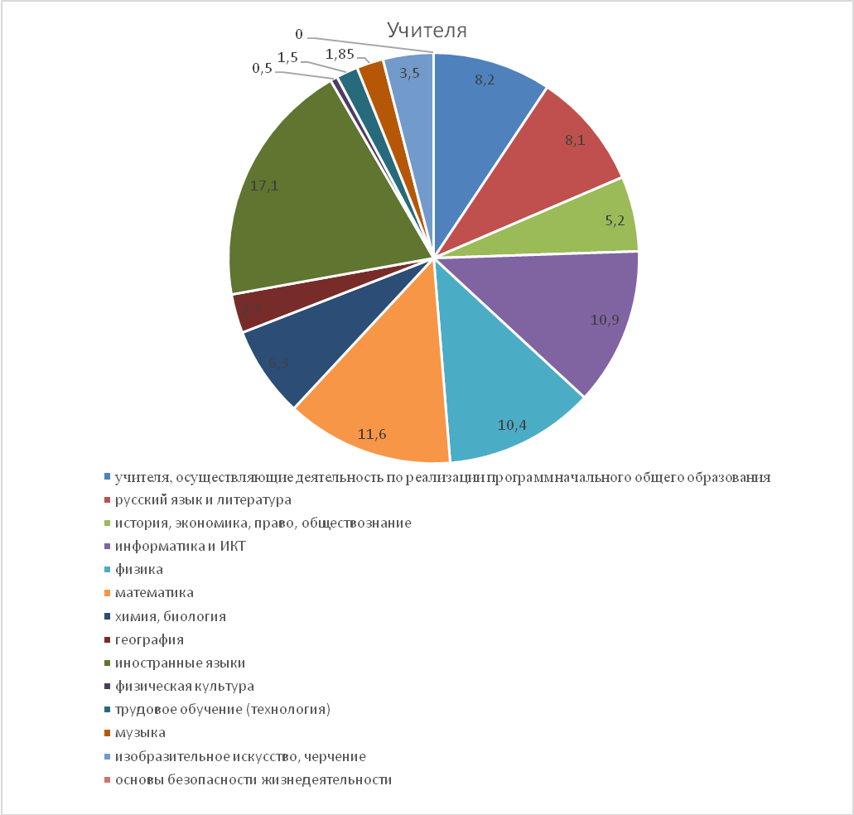
Как видно на диаграмме, наибольшая доля вакантных должностей от общей численности педагогических работников приходится на категорию учителей:
- иностранных языков (17,1%);
- математики (11,6%);
- информатики и ИКТ (10,9%);
- физики (10,4%)
Меньше доля вакантных должностей от общей численности педагогических работников приходится на категорию учителей:
-осуществляющих деятельность по реализации программ начального общего образования (8,2%);
-русского языка и литературы (8,1%);
-химии и биологии (6,3%);
-истории и обществознания (5,2%)
-изобразительного искусства и черчения (3,5%)
Менее трех процентов доля вакантных должностей от общей численности педагогических работников приходится на категорию учителей:
-географии (2,7%);
-музыки (1,85%);
-технологии (1,5%);
-физической культуры (0,5%)

Нет дефицита учителей основ безопасности жизнедеятельности

Доля числа вакантных должностей от общей численности педагогических работников (%) по другим педагогическим работникам представлена на диаграмме 2.

Диаграмма 2
Доля числа вакантных должностей от общей численности педагогических работников (%)
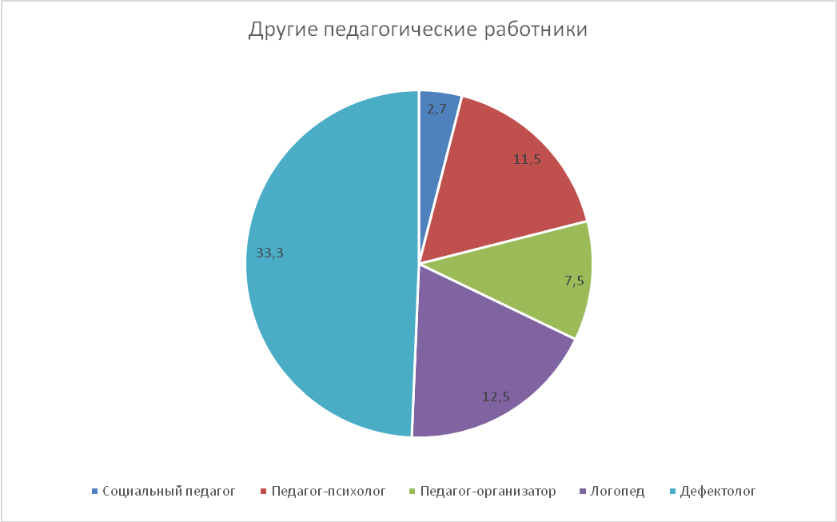

Как видно на диаграмме, наибольшая доля вакантных должностей от общей численности педагогических работников приходится на категорию:
-дефектологов (33,3%);
-логопедов (12,5%);
-педагогов-психологов (11,5%)

В ходе исследования также была проведена прогнозируемая потребность в педагогических кадрах в разрезе муниципальных общеобразовательных организациях города. По данным о вакансиях в общеобразовательных организациях определены конкретные школы с дефицитом педагогических кадров на 31 мая 2022 года. Школы, в которых количество вакантных должностей педагогических работников больше 5: СОШ № 56 – 13, СОШ № 7 -13, СОШ № 40 – 10, СОШ № 17, СОШ № 49, СОШ № 50 – по 9, СОШ № 5 и СОШ № 41 – по 8, СОШ № 46, СОШ № 52, СОШ № 53 – по 6 вакантных должностей. Связано это, главным образом, с территориальным расположением данных общеобразовательных организаций.
Исходя из этих данных, прогнозируется высокая потребность в педагогических кадрах в вышеперечисленных школах.

Вывод: В образовательных организациях города Кургана по-прежнему актуальной остается проблема дефицита педагогических кадров.
В сравнении с этим же периодом 2021 года сохраняется высокий уровень дефицита учителей иностранных языков и математики, увеличился дефицит учителей информатики и физики (на 6% и 5,2% соответственно), истории и обществознания на 4,6%, учителей начальных классов на 3,3%, русского языка и литературы на 2,7%, химии и биологии на 1,6%, географии на 1,3%. Отсутствует потребность в преподавателях основ безопасности жизнедеятельности. По другим специальностям показатели дефицита педагогических кадров не изменились.
С учетом этого, необходимо продолжить работу по привлечению в образовательные организации выпускников образовательных организаций высшего и среднего профессионального (педагогического) образования, созданию целевых мест, сохранению кадрового потенциала, в том числе работы с молодыми педагогами, развитие наставничества, созданию условий для повышения квалификации и переподготовки педагогических работников. В этой связи необходима соответствующая организация работы с руководителями образовательных организаций по устранению дефицита педагогических кадров.

Адресные рекомендации по итогам анализа результатов мониторинга по выявлению кадровых потребностей в образовательных организациях города Кургана
Анализ результатов мониторинга по выявлению кадровых потребностей в образовательных организациях города показал, что в городе Кургане проблема дефицита педагогических кадров остается актуальной, в особенности в образовательных организациях, расположенных в отдаленных районах города, либо находящихся вблизи гимназий и лицея.
Руководителям школ, в которых прогнозируется высокая потребность в педагогических кадрах, а именно: СОШ № 5, СОШ № 7, СОШ № 17, СОШ № 56, СОШ № 40, СОШ № 41, СОШ № 46, СОШ № 49, СОШ № 50, СОШ № 52, СОШ № 53 необходимо организовать работу по следующим направлениям:
- Разработать план мероприятий по устранению кадрового дефицита.
- Обеспечить профессиональную переподготовку учителей с целью устранения дефицита в педагогических кадрах.
- Привлекать к организации образовательной деятельности в образовательных организациях студентов и выпускников педагогических и профильных вузов и СПО.
- Разработать план профориентационных мероприятий, направленный на работу с обучающимися, ориентированных на получение педагогической профессии. Организовать работу по привлечению выпускников школы к участию в целевом обучении на педагогические специальности.
- Выявлять обучающихся, склонных к педагогической деятельности через проведение дней самоуправления в ОО, организовать профильные классы педагогической направленности, волонтерское движение по работе с детьми и т.д.
- Организовать работу с выпускниками школы, обучающимися в педагогических вузах и СПО; заключить соглашения с вузами и учреждениями СПО на организацию студенческих практик по планируемому месту трудоустройства выпускника или месту окончания школы.

1 июня 2022 год

Исполнитель: Якущенко Т.А., старший методист МБУ «КГ ИМЦ»

